1 – deve se criar uma base de dados no MySQL e depois rodar a Tabela_Palavras.sql para criar a tabela com as palavras

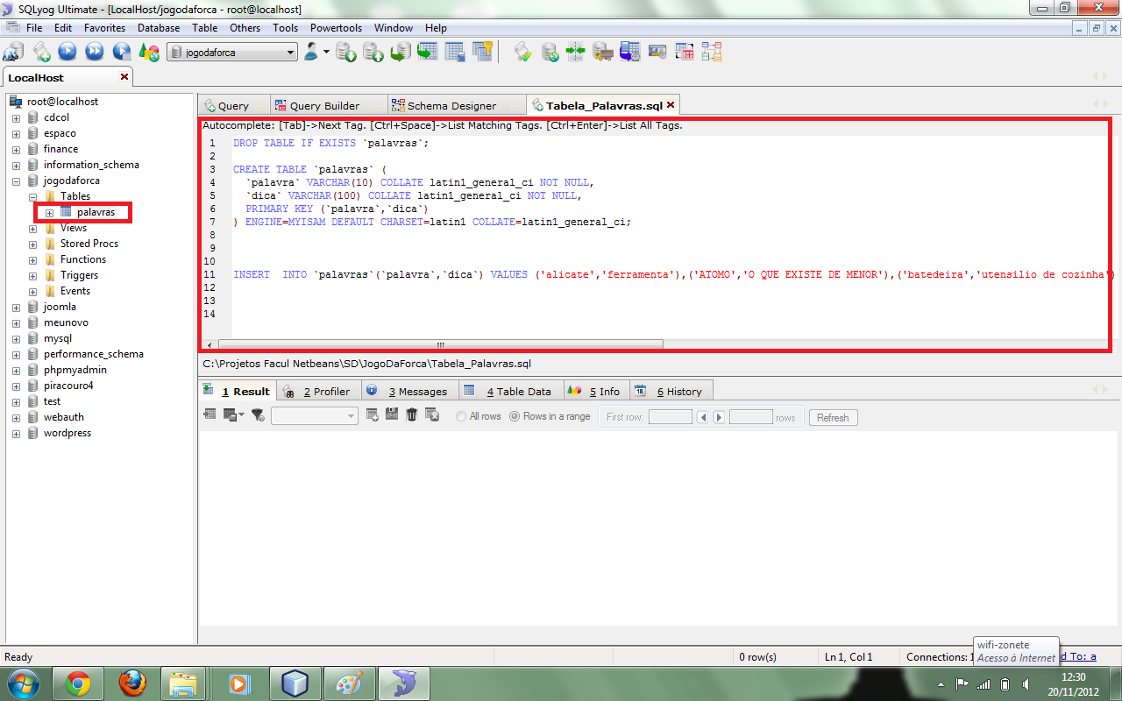

2 – alterar as informações do BD no conexão->JdbcDao.java

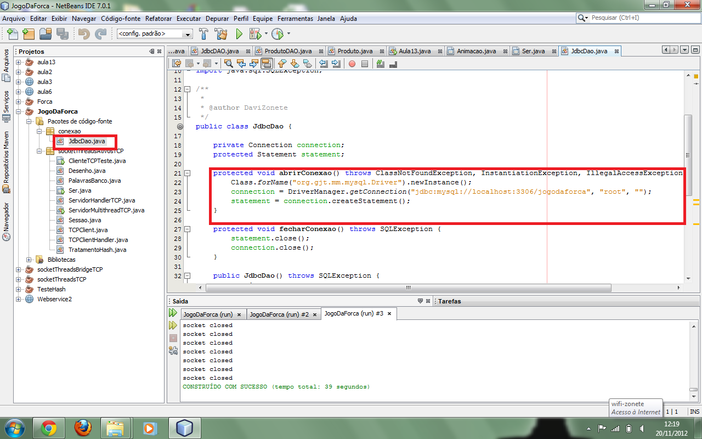

3- Escolher a Porta que o servidor irá rodar

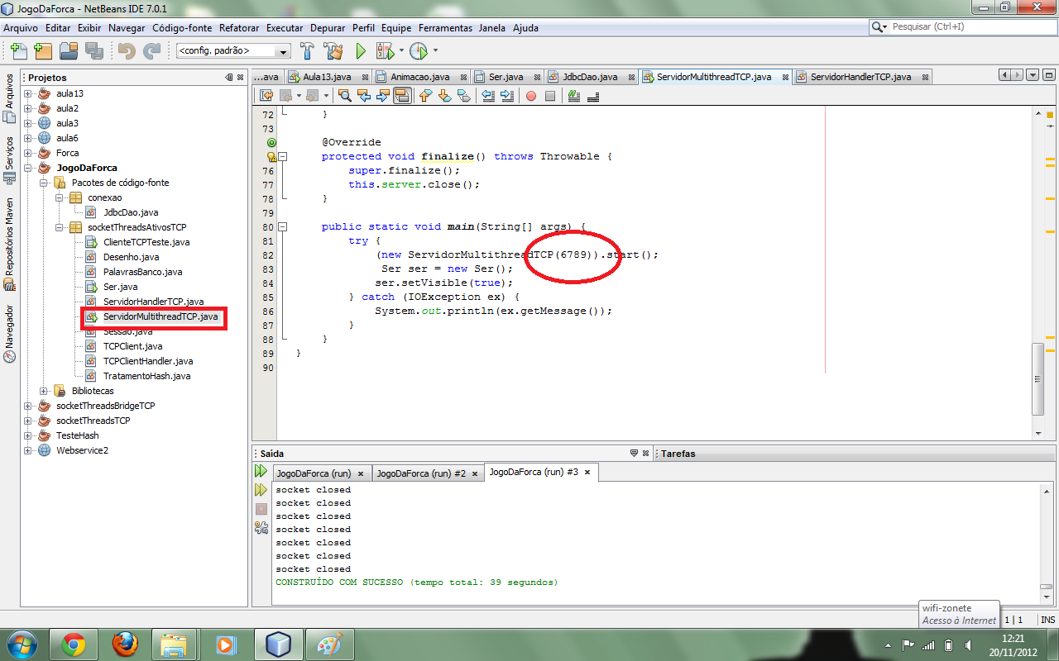

4 – Mudar a Classe principal do Projeto para ServidorMultiThreadTCP

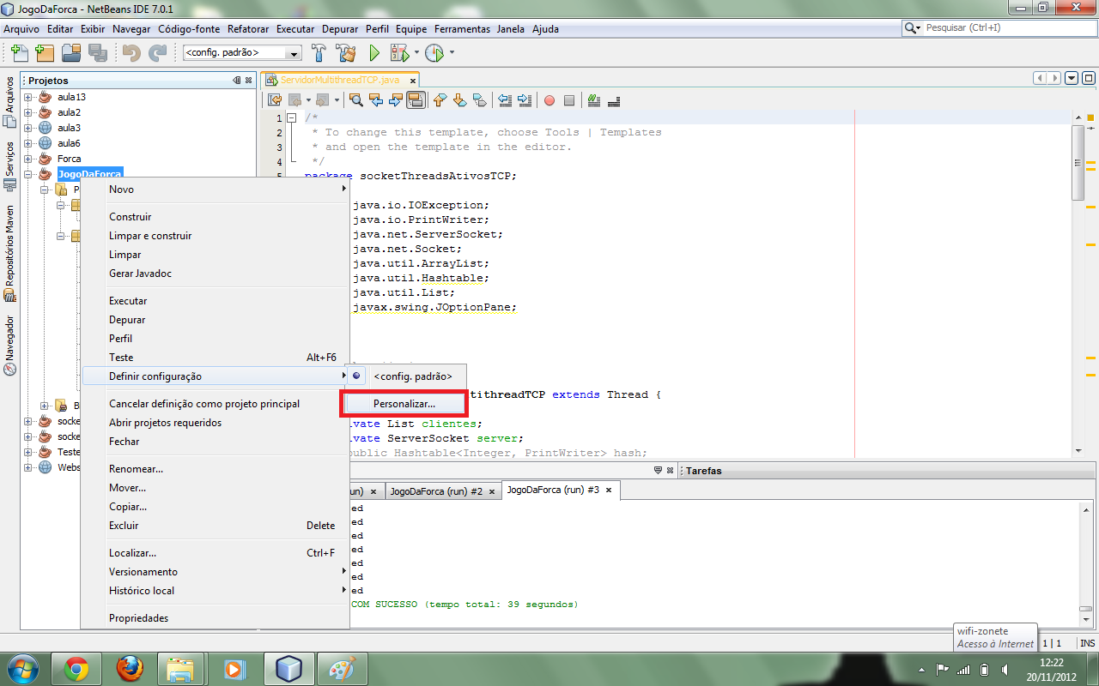

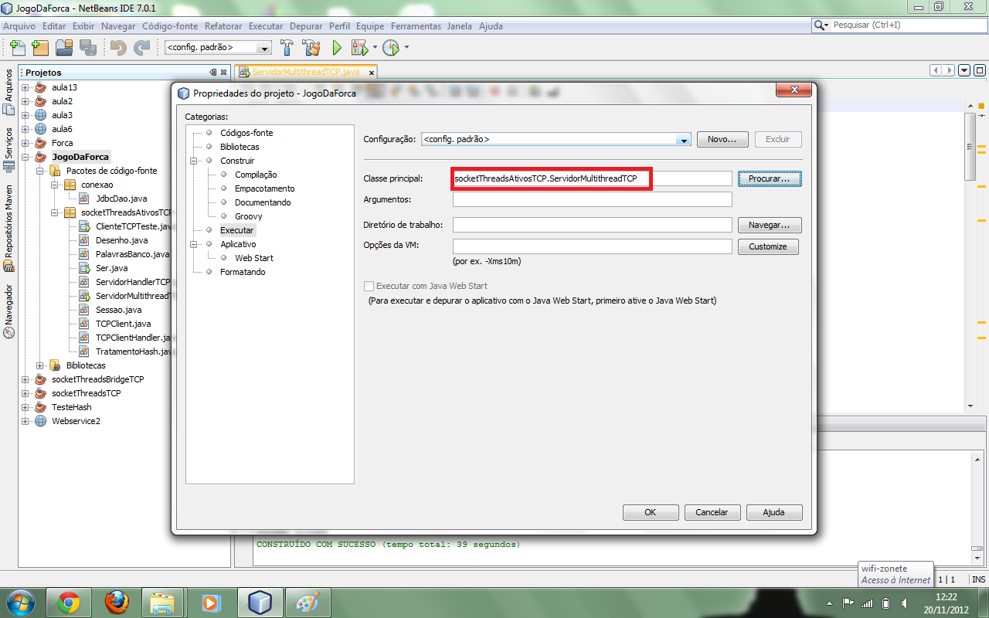

5 – Dar um Limpar e Contruir para o netbeans gerar o .jar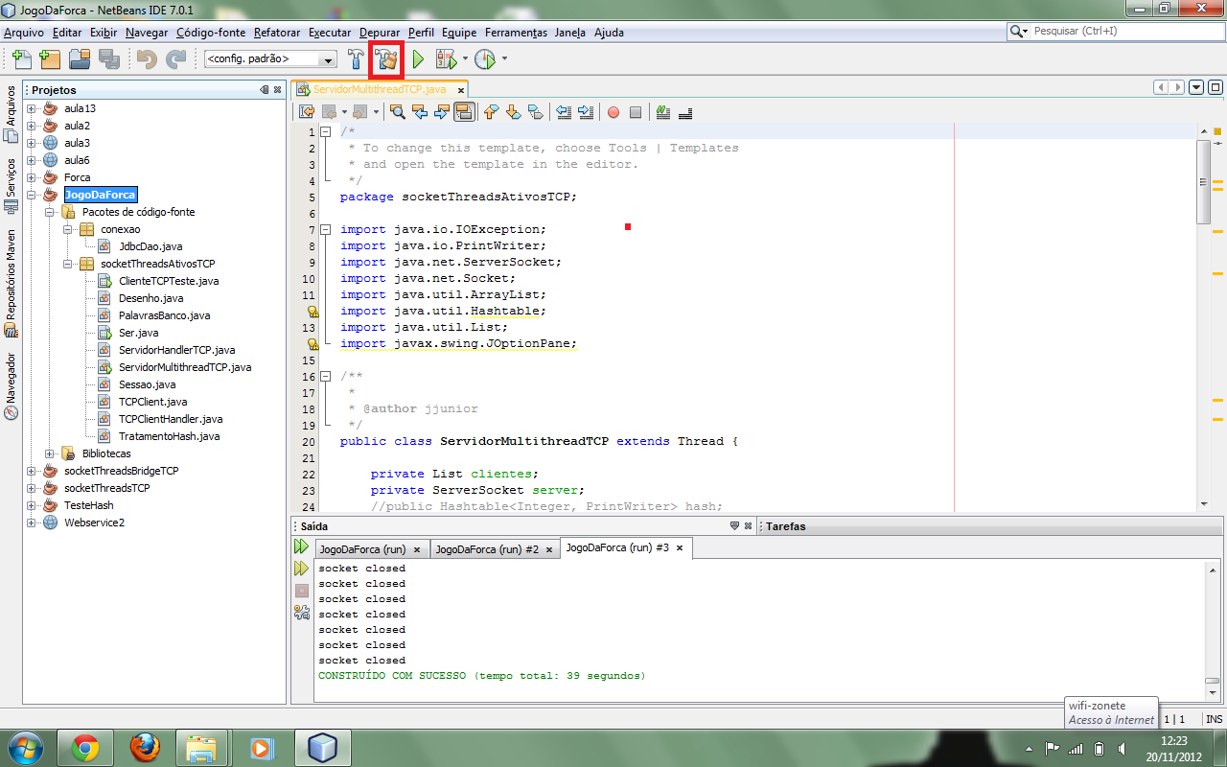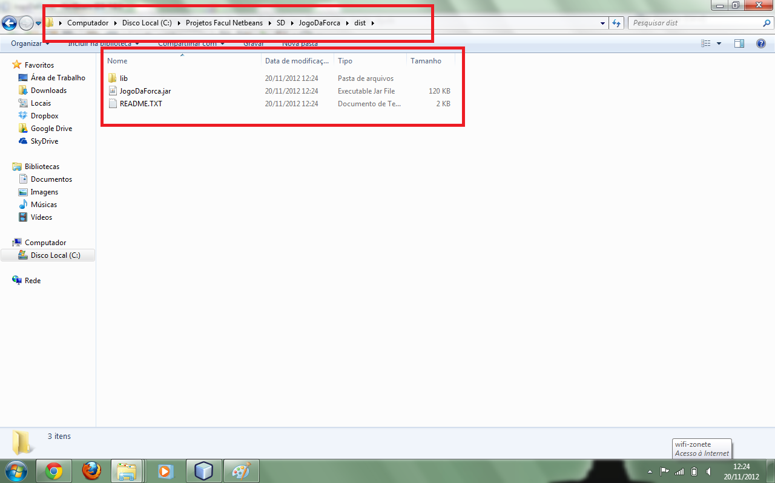

6 – Renomear o arquivo.jar -> Servidor.jar . Depois copiar toda a pasta (Servidor.jar + diretório Lib ) e jogar na C;/jogoforca/

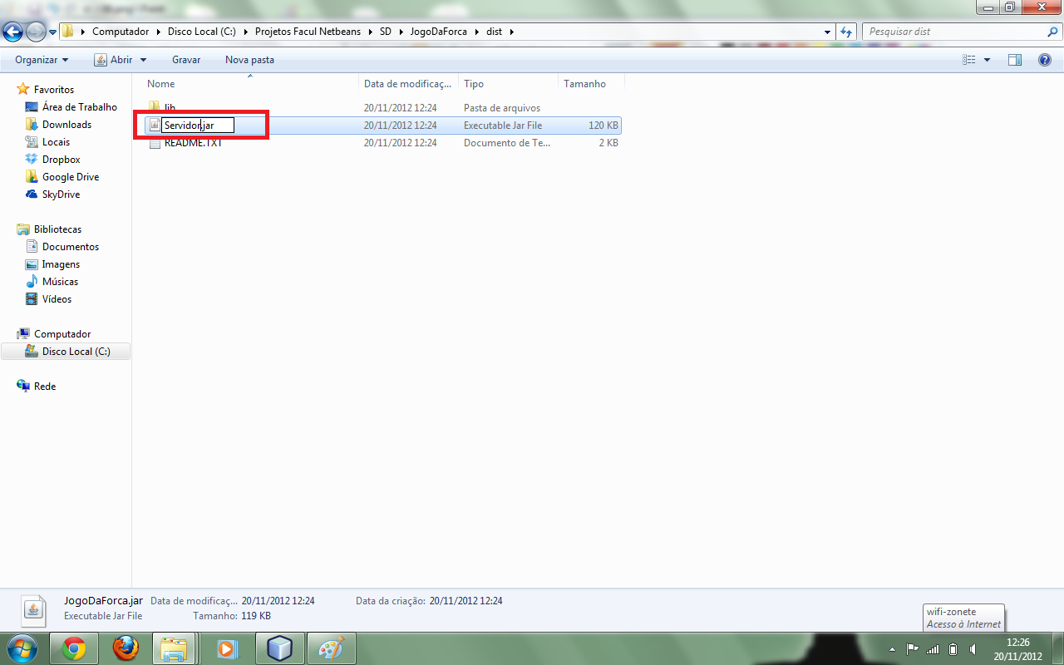

7 – Alterar classe principal para ClienteTCPTeste. E depois dar o limpar e Contruir

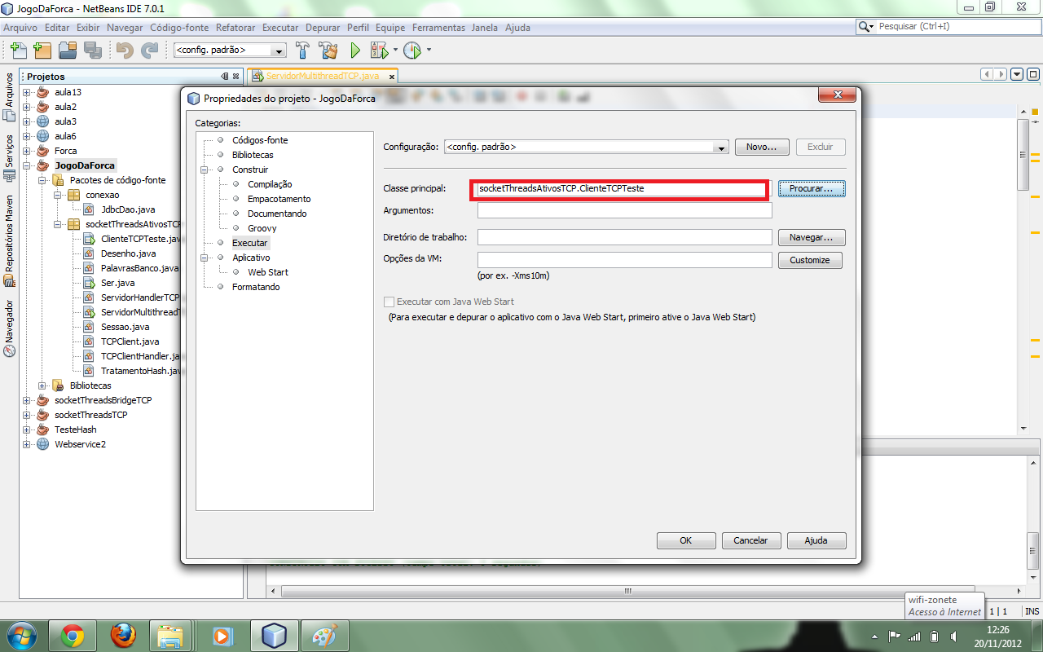

8 – Copiar o .JAR e renomear para Cliente.jar . Colar dentro da pasta c:/jogoforca/

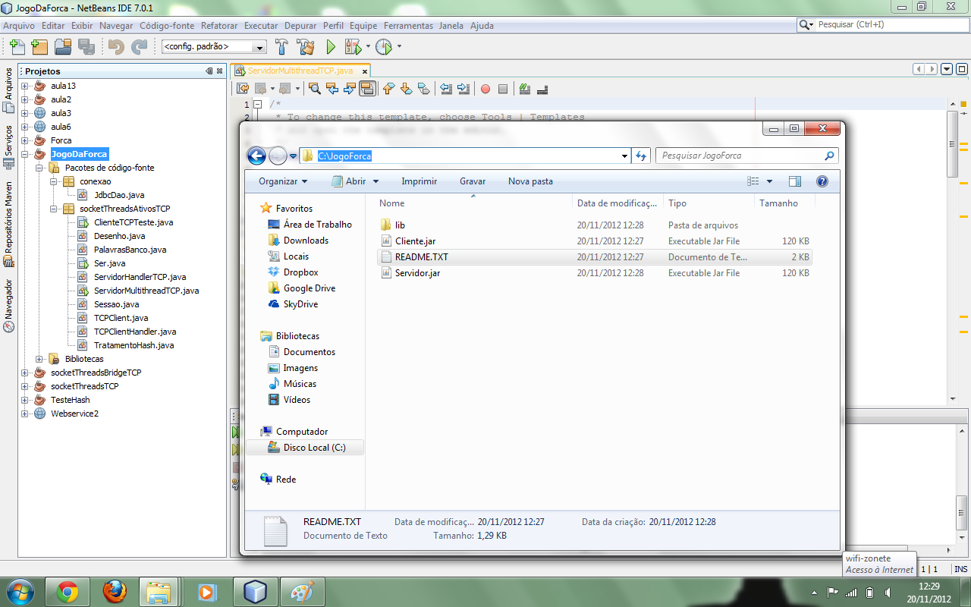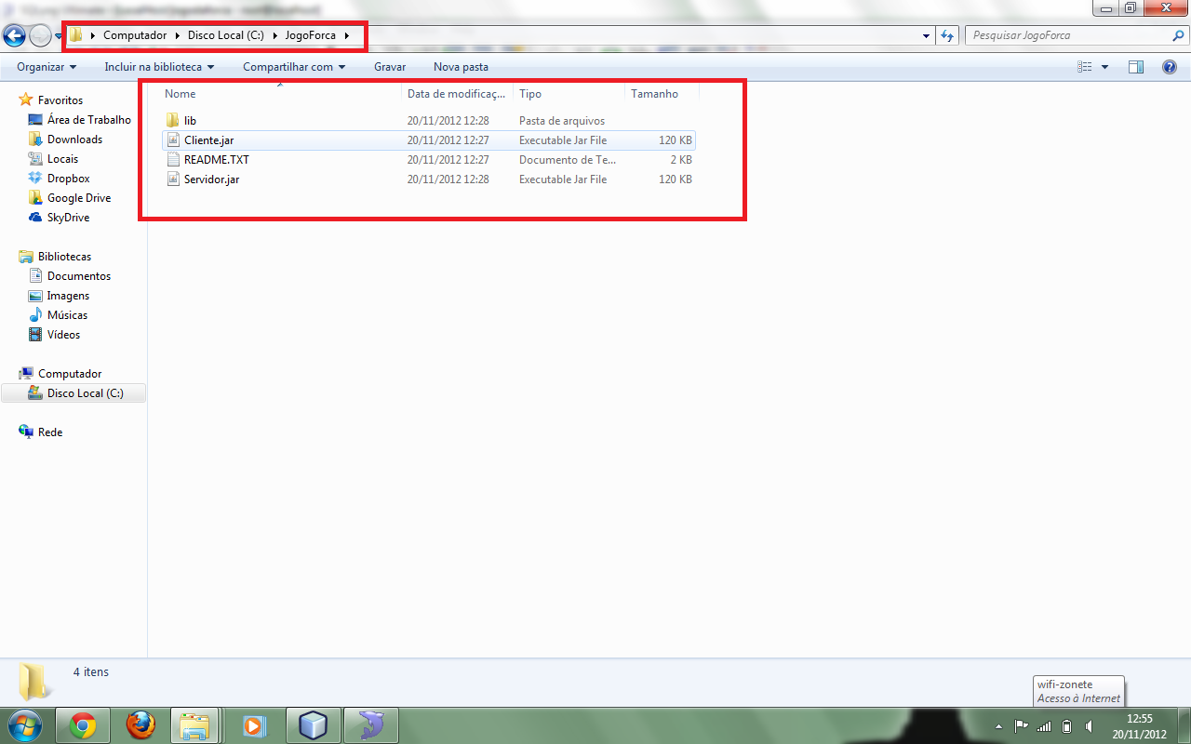

9 – Executar o Servidor.jar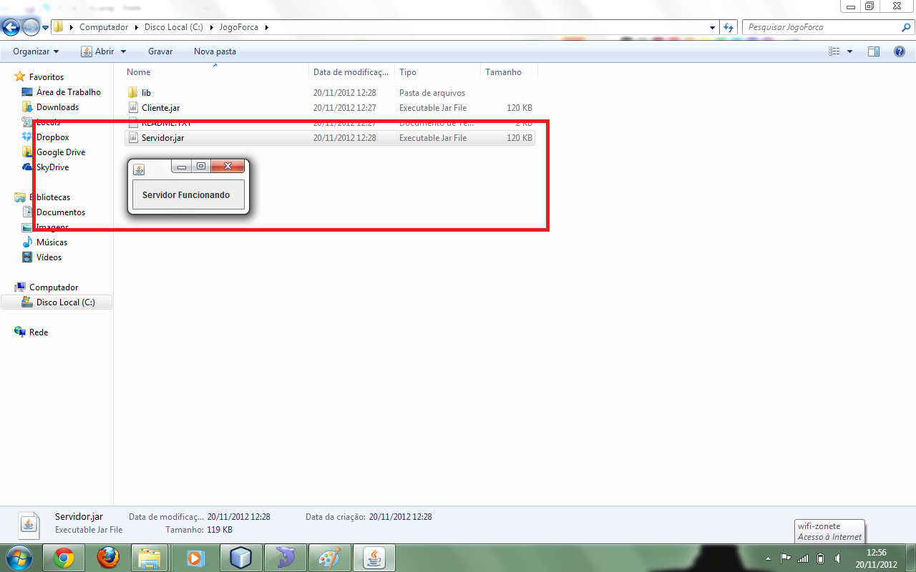

10 – Executar os Clientes